* Untuk menampilkan data menu

http://localhost/resto/API/menu

* Untuk menampilkan detail menu

http://localhost/resto/API/menu_detail?id=id_menunya

* Untuk mencari menu

http://localhost/resto/API/menu_detail?keyword="nama menu"

* Untuk menampilkan semua kategori menu

http://localhost/resto/API/kategori

* Untuk menampilkan meja

http://localhost/resto/API/meja

* Untuk menambah pesanan (tipe form post)

variabel menu[] = id_menu

menu_qty[] = jumlah beli

meja = id_meja

staf = id_karyawan (yg melayani)

catatan = kalau ada catatan dari pembeli

kalau transaksi lebih dari satu menu gunakan array.

misal beli french fries dan beli jus alpukat.

menu[] = id frenchfries

menu_qty [] = jumlah beli frenchfries

menu[] = id jus alpukat

menu_qty[] = jumlah beli just alpukat

http://localhost/resto/API/pesanan_add

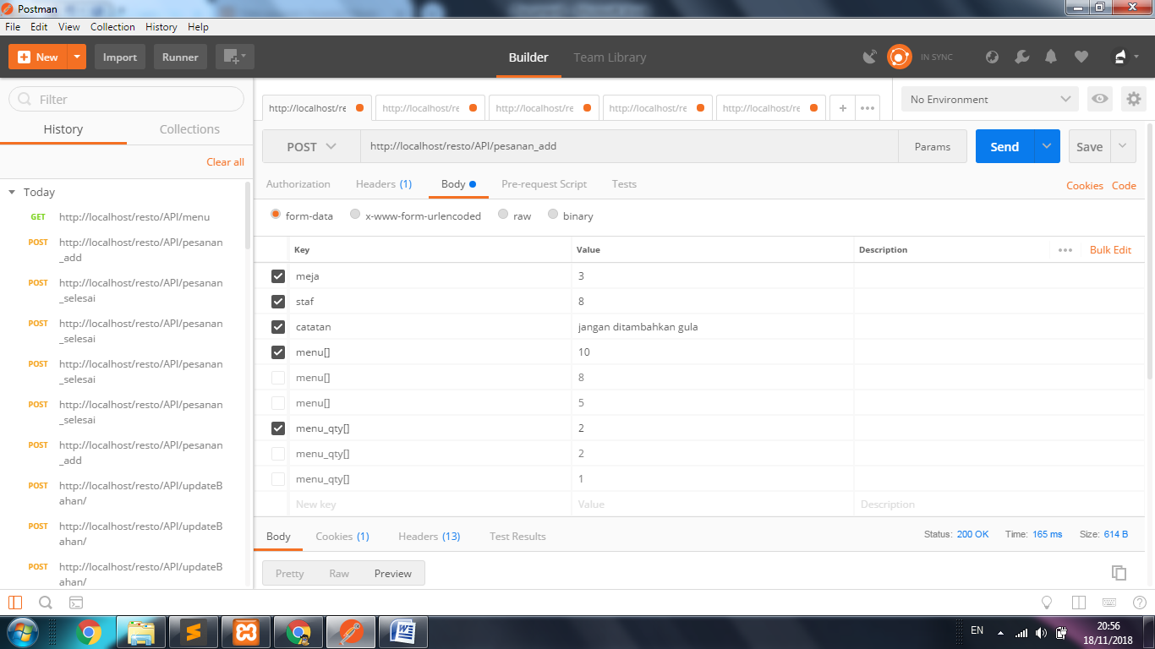

* Untuk membatalkan pesanan (tipe form post)

variable id_td = menu detail transaksi yang mau dibatalkan

http://localhost/resto/API/pesanan_cancel

* Untuk menyelesaikan pesanan (tipe form post)

variable id_trans = id transaksi yg mau diselesaikan

http://localhost/resto/API/pesanan_selesai